Cardinalidade e Tipos de Cardinalidade

Pode ser associada a “conectividade”, ou seja, duas entidades / duas coisas que se conectam.

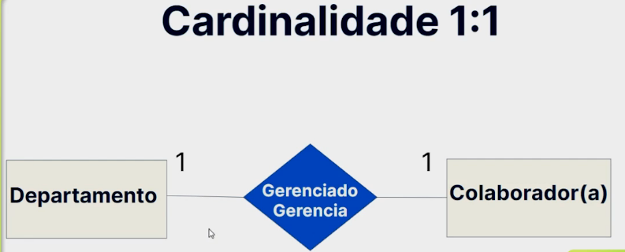

1 departamento é gerenciado por 1 colaborador; 1 colaborador gerencia 1 departamento.

Outro exemplo:

*Em 1x departamento trabalham Nx colaboradores.*

Cardinalidade 1:N

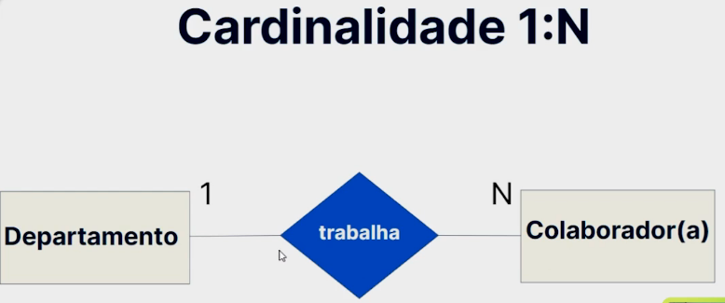

Outro exemplo:

Em 1x pedido pode haver Nx livros, só que o mesmo livro pode estar em N pedidos

